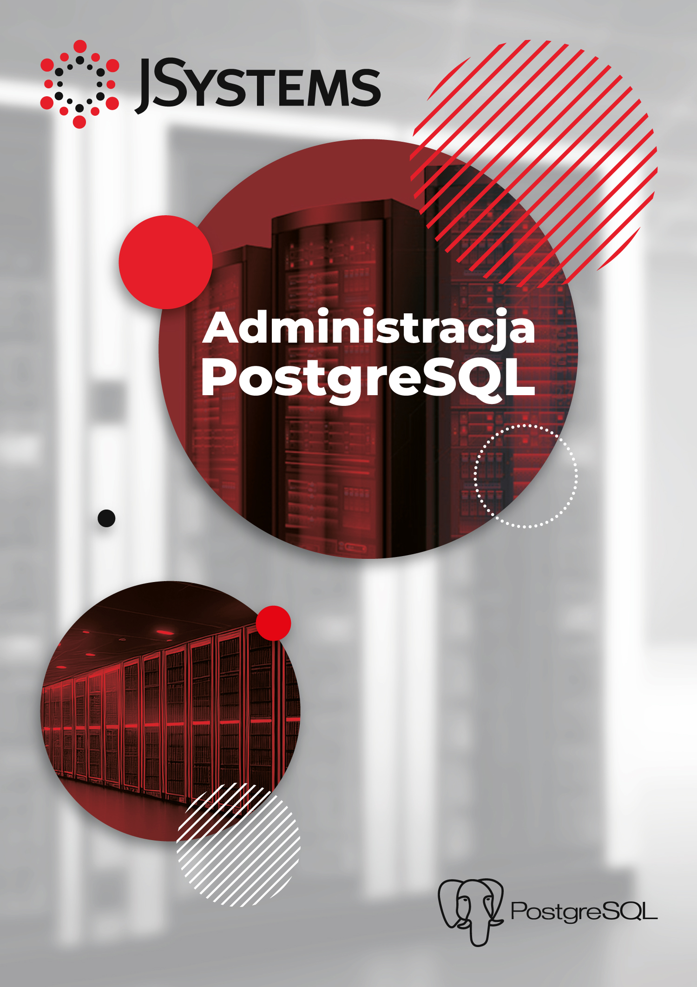

Replikacja fizyczna, strumieniowa hot-standby  
cheatsheet

**Replikacja fizyczna, strumieniowa hot-standby - cheatsheet**

|  |  |
| --- | --- |
| Konfiguracja postgresql.conf po stronie serwera primary. Pamiętaj o restarcie klastra. | listen_addresses = '*'  wal_level = replica  wal_log_hints = on  max_wal_senders = 5  max_replication_slots = 5  logging_collector = on |
| Tworzenie użytkownika niezbędnego do replikacji i nadawanie mu uprawnień (Po stronie serwera primary). | create user replicator with replication password 'tajnehaslo';  GRANT EXECUTE ON function pg_catalog.pg_ls_dir(text, boolean, boolean) TO replicator;  GRANT EXECUTE ON function pg_catalog.pg_stat_file(text, boolean) TO replicator;  GRANT EXECUTE ON function pg_catalog.pg_read_binary_file(text) TO replicator;  GRANT EXECUTE ON function pg_catalog.pg_read_binary_file(text, bigint, bigint, boolean) TO replicator; |
| Konfiguracja pg_hba.conf po stronie serwera primary. Pamiętaj o przeładowaniu konfiguracji. | host replication replicator <X.X.X.X IP adres serwera standby>/32 scram-sha-256 |
| Ustawienie pliku .pgpass na potrzeby duplikacji bez podawania hasła (po stronie serwera replica). Pamiętaj by nadać temu plikowi chmod 600. | cat <<EOF > ~postgres/.pgpass  <X.X.X.X>:5432:*:replicator:tajnehaslo  EOF |
| Duplikacja klastra z serwera primary na serwer replica | pg_basebackup -h <X.X.X.X IP adres serwera primary> -U replicator -C -S pg2 -R -D /data_pg -X stream -P |
| Poprawny wpis dotyczący replikacji w pliku postgresql.auto.conf (po stronie serwera replica) | primary_conninfo = 'application_name=pg2 user=replicator password=tajnehaslo channel_binding=prefer host=192.168.33.10 port=5432 sslmode=prefer sslcompression=0 sslsni=1 ssl_min_protocol_version=TLSv1.2 gssencmode=prefer krbsrvname=postgres target_session_attrs=any'  primary_slot_name = 'pg2' |
| Sprawdzanie stanu replikacji po stronie serwera primary | select * from pg_stat_replication; |
| Ustawienie repliki „pg2” jako synchronicznej | alter system set synchronous_standby_names to 'pg2';  select pg_reload_conf(); |
| Sprawdzanie stanu replikacji po stronie repliki. | select * from pg_stat_wal_receiver; |
| Sprawdzanie slotów replikacyjnych po stronie serwera primary | select * from pg_replication_slots; |
| Tworzenie slotu replikacyjnego | select pg_create_physical_replication_slot('replika_pg2'); |
| Kasowanie slotu replikacyjnego | select pg_drop_replication_slot('replika_pg2'); |